План-конспект совместной деятельности педагога с детьми:
коммуникативная ситуация
«Все профессии важны, все профессии нужны»
для детей старшего дошкольного возраста с ТНР
Автор: Тиханова Наталья Сергеевна, воспитатель.
Данный конспект разработан для детей старшего дошкольного возраста (6-7 лет) с ТНР и направлен на духовно-нравственное, трудовое воспитание и раннюю профориентацию дошкольников с ТНР.
Интеграция образовательных областей: социально-личностное развитие, речевое развитие, познавательное развитие, физическое развитие. Использована педагогическая технология «Виммельбух».
Цель: создание условий для формирования у детей представлений о значимости труда взрослых в жизни общества, духовно-нравственных качеств личности.
Задачи образовательные:
- актуализировать представления детей о труде взрослых разных профессий (дворник, строитель, пекарь, врач, водитель, воспитатель, учитель)
- раскрыть значение труда человека как потребности приносить пользу обществу;
- способствовать ранней профориентации детей старшего дошкольного возраста с ТНР
- активизировать в речи детей словарь по теме (трудиться, работать, быть полезным, профессия)
Задачи коррекционно-развивающие:
- развивать зрительное внимание, слухоречевую память, связную речь, эмоционально-волевую сферу детей
- развивать коммуникативные навыки детей (умение выслушивать сверстника, не перебивая, высказывать свое мнение, отвечать на вопросы)
- способствовать физическому развитию детей.
Задачи воспитательные:
- Воспитывать уважительное отношение к труду взрослых, желание быть полезным обществу, получать эмоциональное удовлетворение от трудовой деятельности.
- Воспитывать нравственные качества личности: отзывчивость, доброту, уважение к старшим, умение давать нравственную оценку поступкам окружающих.
Оборудование:
Страница (авторской) книги «Виммельбух» на тему «Город мастеров», предметные картинки по теме, мольберт, простой карандаш, лупа на каждого ребенка, мяч, дидактическое пособие «Шкала эмоций».
Предварительная работа: изучение лексической темы «Профессии взрослых», чтение художественной литературы, дидактические игры по теме.
Методы и приемы:
словесные: создание воспитателем проблемной ситуации, чтение авторской сказки С.Писаревой «Сказка о пропавших профессиях» (ознакомление с художественным произведением), беседа о прочитанном, ответы детей на вопросы (развитие коммуникативных навыков);
наглядные: демонстрация предметных картинок по теме «Профессии»
игровые: игры с «виммельбухом «Город мастеров», «Найди профессию», «Отсутствующая профессия», «Кем быть», игра малой подвижности с мячом «Мяч по кругу» (развитие ловкости, быстроты реакции), пальчиковая игра «Повар» (развитие мелкой моторики, координации речи с движением).
Мотивация: воспитатель предлагает детям послушать историю о пропавших профессиях по вине двух девочек и помочь им найти, и вернуть пропавшие профессии с помощью картинки (виммельбух) «Город мастеров».
Детская цель: найти и вернуть пропавшие профессии, узнать почему труд жизненно необходим людям, чтобы жить в обществе, приносить.
Рефлексия: с помощью шкалы эмоций дети рассказывают какие эмоции у них вызвала услышанная история, объясняют поступки девочек.

Ход:
- Организационный момент:
Воспитатель создает проблемную ситуацию. Ребята, представьте себе, что будет, если люди забудут свои профессии, перестанут трудиться? Выслушивает мнения детей.
Сегодня я расскажу вам историю о том, что в одном городе пропали все профессии. Предлагаю разобраться, что же там случилось, кто в этом виноват и попробовать найти пропавшие профессии.
- Основная часть
Воспитатель: будем разбираться?
Ответы детей: да
Воспитатель: тогда слушайте (начинает рассказывать сказку Е.Писаревой «Пропавшие профессии»).
Жили были две маленькие девочки – Катя и Лера. Они были сестрами и были очень любопытными. И вот однажды маленькие девочки гуляли во дворе и весело играли. Катя достала из кармана конфету, которую захватила с собой из дома, развернула ее, быстро сунула в рот и бросила фантик на землю. Лера, видя, как весело подхватил ветер бумажку и понес ее на дорогу, сделала со своим фантиком то же самое. Девочки весело засмеялись и хотели продолжить свою игру в догонялки, но тут увидели, как какой-то старичок в измазанном фартуке и с метлой в руках поднял брошенные ими фантики и печально покачал головой:
— Разве можно так поступать? – спросил он.
Кто же из вас вырастет?
— Я буду принцессой! – сказала Катя
— И я буду принцессой! – подтвердила Лера.
— Каждая девочка мечтает стать принцессой… — ответил старичок. Но какая польза от принцесс? Вы бы лучше подумали, какую профессию вы себе выберете, когда вырастете.
— Профессию? – спросила Катя – а что это такое? Она вкусная? Большая? А почему она так называется?
— Вы не знаете, что такое профессия? – удивился старичок. Но вы же уже такие большие! Каждый человек в этом мире приносит пользу другим, делая свою работу.
Но старичок не успел договорить – девочки хором перебили его:
— Фиии… это же скучно! Мы будем веселиться и играть, и всем все приказывать!
Старичок снова печально покачал головой и стукнул своей метлой по земле три раза, а потом произнес волшебные слова:
Закрутись весь мир на месте,
Взвейтесь ветры надо мной,
Пусть профессии как звери
Убегут все до одной!
И в этот миг все вокруг стало кружиться вокруг девочек – летали дома, деревья, и даже качели с детской площадки. Катя и Лера от страха закрыли глаза ладошками и прижались друг к другу. Когда все стихло, они открыли глаза и увидели, что все стоит на своих местах, но что-то было не так.
На улице было много мусора, стоял ужасный запах…
— Фууу… — сказала Лера. – Почему тут никто не убирает?!
— Да, — ответила Катя – принцессам тут точно не место!
Воспитатель: ребята, какая же профессия исчезла первая (ответы детей).
Воспитатель: посмотрите на картинку (страница виммельбух).
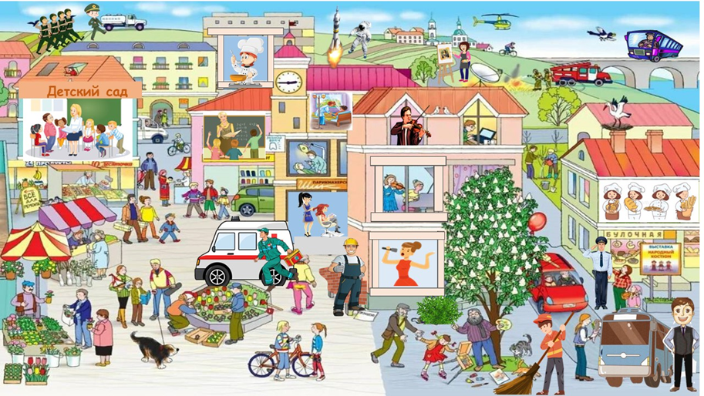
Здесь все перепуталось. Давайте найдем, где же дворник. Как вы определили?
Ответы детей: он в фартуке, с метлой. А что он делает? Какую пользу приносит его труд? А если все дворник исчезнут, что может произойти?
Рассуждения детей.
Воспитатель: молодцы. Послушайте, что же было дальше.
Девочки посмотрели по сторонам. Все дома вокруг были старые, потрескавшиеся, некрасивые. И никто ничего не строил и не ремонтировал.
Воспитатель: Какая профессия пропала?
Найдите на картинке. Как вы догадались, что это строитель. А если бы не было строителей, чтобы было? (рассуждения детей).
И девочки решили пойти домой – играть им уже не хотелось.
Но дома их ждал неприятный сюрприз.
— Мам, а можно нам чего-нибудь вкусненького? – спросила Лера.
— Увы, сказала мама. По чьей-то вине у нас в городе пропали все профессии. Больше никто не печет сладкие булочки.
Воспитатель: Какая профессия пропала. Кто печет булочки, хлеб?
Ответы детей: пекарь
Воспитатель: найдите пекаря на картинке. Как вы догадались, что это пекарь? Важная это профессия или нет. Что делает пекарь? Какую пользу приносит.
Ответы детей (печет вкусный хлеб и разную выпечку, чтобы люди могли купить их в магазине).
ФИЗКУЛЬТМИНУТКА: игра малой подвижности «Мяч по кругу».
Ход игры: дети встают в круг, воспитатель дает детям задание: «По кругу мяч передавай профессии, какие знаешь, называй». Дети в быстром темпе передают мяч друг другу, стараясь не уронить, при этом называя профессии. Если мяч падает, игра начинается сначала.
Молодцы! Хорошо поиграли. Садитесь на свои места.
Воспитатель продолжает чтение:
Люди разучились делать полезные дела, они забыли свои профессии. В магазине больше ничего не купить, там никто не работает, его закрыли.
Воспитатель: какая профессия исчезла из магазина.
Ответы детей: продавец. Находят в «виммельбухе», объясняют. Важная эта профессия или нет. Может быть можно обойтись и без нее? Ответы детей.
Воспитатель помогает сделать вывод.
А после съеденных конфет у девочек разболелись животы. Мама вызвала скорую помощь. Но никто не приезжал на вызов. Ведь доктор – это тоже профессия. Именно доктор лечит все болезни – и больное горло, и насморк, и если кто-то поранился. Доктора всегда спешили на помощь к заболевшим, а когда помощь нужна была очень срочно – приезжали на специальной машине, которая так и называлась – «скорая помощь». Девочки все это знали, и помнили, что на той машине еще всегда был нарисован красный крест. Но только сейчас они поняли, что доктор – это нужная и полезная профессия, без которой очень плохо.
Воспитатель: давайте найдем доктора на картинке. Ребята, только представьте себе, что было бы если бы исчезли все доктора. Чтобы могло случиться с нами.
Рассуждения детей.
Молодцы! Послушайте дальше.
Воспитатель читает: По городу больше не ездили автобусы – всем людям приходилось ходить пешком, как бы далеко ни нужно было добираться. Ведь пропала профессия людей, которые каждый день управляют автобусами и возят много людей по городу.
Воспитатель: найдите, пожалуйста водителя. В чем заключается труд водителя. Давайте представим себе, что будет если исчезнет профессия водителя.
Но самое страшное было то, что и в детском саду, и в школе больше некому было учить детей полезным вещам и грамоте.
Воспитатель: какая профессия пропала в детском саду? В школе?
Ответы детей: воспитатель, учитель (находят на картинке, объясняют, как определили).
Воспитатель продолжает рассказ: ведь воспитатель и учитель – это тоже профессии. Воспитатели учат самых маленьких простым, но очень нужным вещам.
Воспитатель: ребята, чему учат воспитатели детей в садике?
Ответы детей: лепить, рисовать, учить стишки, танцевать, и даже просто правильно вести себя и за столом, и на прогулке.
А учителя учат детей считать, читать, писать, рассказывают им о том, как устроен наш мир, каким он был раньше, и многое другое.
Воспитатель: ребята, а как можно получить ту или иную профессию? Что нужно, например, чтобы стать врачом, учителем и т.д. (воспитатель помогает детям сделать вывод о том, что необходимо много учиться, получить знания, чтобы овладеть той или иной профессией).
Воспитатель продолжает чтение: Катя и Лера посмотрели друг на друга и поняли, что они сделали большую глупость, обидев того старичка. Ведь профессии действительно важны и нужны, и каждую профессию нужно уважать.
— А что за профессия – принцесса? – спросила Лера Катю.
— Не знаю… — ответила Катя. – наверное это бесполезная профессия. И зря мы ее выбрали…
— Но как теперь вернуть все обратно? «Ведь это из-за нас все люди разучились делать свою работу!» —спросила Лера.
Воспитатель: ребята, вы молодцы - нашли пропавшие профессии.
Давайте вспомним какие? (дети называют и выставляют соответствующие картинки на мольберт). Перечисляют.
Воспитатель: А все ли эти профессии нужны? Или можно обойтись без какой-то из них. Как вы думаете? Воспитатель выслушивает ответы детей, помогает сделать вывод, что каждая профессия важна и очень нужна. Очень важно каждому человеку найти свою профессию, чтобы трудиться и приносить пользу людям.
Воспитатель: А что же дальше произошло с девочками? (читает дальше)
Катя сказала: — Может, нам просто нужно исправить нашу ошибку? Помнишь, папа с мамой всегда говорили – если ты сделала что-то не так – надо просто попросить прощения и исправить свою ошибку? – ответила Катя
— Да, точно! – согласилась Лера. Бежим скорее! Нам нужно найти того старичка!
Девочки побежали обратно во двор, но старичка там не было. Только горы мусора – ведь мало кто бережет труд дворника, и многие просто бросают мусор на землю.
Катя и Лера увидели, как среди всего этого мусора лежат и их бумажки от конфет. Лера подняла свою бумажку, выбросила ее в мусорное ведро, и сказала:
— А вот я, когда вырасту, стану поваром!
— Почему именно поваром? – спросила Катя, выбрасывая в мусорное ведро и свою бумажку.
— Потому что я хочу готовить вкусную еду для всех!
— Это здорово! – сказала Катя. – А я буду художницей и буду рисовать самые красивые картины, чтобы у каждого в доме было красиво!
И тут случилось чудо. Все вокруг снова закружилось и завертелось, и через минуту все вернулось обратно, как будто ничего и не было.
Воспитатель: ребята, а вы кем хотели бы стать, когда вырастете? Игра с виммельбухом «Моя будущая профессия». Детям предлагается внимательно рассмотреть картинку, найти свою будущую профессию (если такая есть на картинке) и объяснить свой выбор.
Зрительная гимнастика со зрительным тренажером тренажером.
А теперь давайте поиграем.
Игровые задания с виммельбухом:
- Найди всех водителей. Посчитай сколько их.
- Найди людей творческих профессий.
- Найди всех музыкантов. Перечисли их.
- Сколько на картинке художников?
- Найди людей военных профессий.
- найди на картинке дирижера (нет на картинке).
Молодцы!
Воспитатель.
Ребята, хотите узнать, чем закончилась эта история? А вот чем… (читает)
Девочки взялись за руки, чтобы пойти домой помочь маме готовить и убираться дома. Они больше не хотели быть принцессами, они поняли, что существует много интересных и полезных профессий, и каждый ребенок и взрослый может выбрать себе ту, которая ему понравится больше всего. Но самое важное то, что труд человека любой профессии приносит другим людям пользу!
- Заключительная часть.
Рефлексия: с помощью шкалы рефлексии. Дети рассказывают какие эмоции у них вызвала услышанная история, поступки девочек в начале и в конце сказки. Объясняют, что они поняли из услышанного, делают вывод.

Приложение 1

